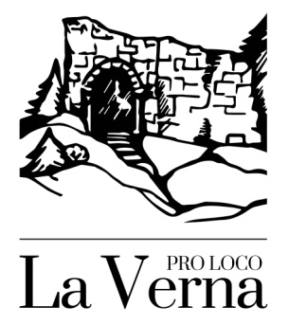

via dei Macchini 8 52010
Chiusi della Verna (AR)
Chiusi della Verna 01/11/2019

“MERCATINI DI NATALE A CHIUSI DELL VERNA “

Quest’anno in occasione della 5° edizione dei Mercatini di Natale a Chiusi della verna entra in campo la solidarietà:

in accordo con la fondazione Meyer dell’ospedale pediatrico di Firenze i ricavati e le donazioni in loco saranno devolute alla fondazione stessa.

Si invitano tutte le scuole a partecipare in quanto ai bambini sarà dedicata una mostra di pittura:

“VOTA IL BABBO NATALE DIPINTO “

La Compagnia Artisti di Sansepolcro realizzerà una serie di dipinti a tema Babbo Natale.
Gli stessi esposti durante i giorni dei Mercatini di Natale saranno oggetto di giudizio e voto da parte di tutti i bambini e ragazzi in età scolastica (da 1°elementare a 5° superiore) che saranno presenti durante tutte le date dell’evento.

Verrà dato ad ogni bambino o ragazzo una scheda da compilare con NOME, COGNOME, CITTA’NUMERO DI CELLULARE, questo per poter rintracciare l’eventuale vincitore estratto.
Sulla stessa ci sarà uno spazio per votare con un numero il quadro abbinato.

Il dipinto che avrà ricevuto più consensi verrà premiato con un attestato ed un premio.
Fra tutti i bambini e ragazzi votanti verrà estratto un nominativo che riceverà in omaggio il dipinto vincitore o comunque un dipinto partecipante.

L’evento si concluderà con la messa all’asta dei quadri che gentilmente gli autori metteranno liberamente a disposizione a scopo benefico (base d’asta euro 20,00).

E’ gradita la vostra partecipazione e la divulgazione dell’evento.

Distinti Saluti

Il Presidente
Aldo Cerofolini
